# CONTENIDO:

Sección pag.

CONTENIDO 1

DESCRIPCIÓN 1

OBJETIVOS 1

DESARROLLO 2

# ­ DESCRIPCIÓN:

Este documento fue elaborado para evaluar en etapa final a los aspirantes al cargo de Programador Junior y como segundo filtro en el proceso de selección , buscando usted esté muy cómodo se le permitirá usar una de las siguientes opciones.

<https://codeigniter.com/>

<https://laravel.com/>

<https://symfony.com/>

<https://es-co.wordpress.org/download/>

<https://ionicframework.com/>

# ­ OBJETIVOS:

* Evaluar los conocimientos de los aspirantes al cargo de Programador Junior. Para este propósito la prueba se compone de siete ejes principales que determinarán el dominio de cada uno de ellos. Los cuales son:

1. Análisis de requerimientos. 15%
2. Diseño de consultas con MySQL 15%.
3. Documentación de código. 10%
4. Manejo de sesiones. 10%
5. Maquetación con HTML y CSS. 20%
6. Peticiones asíncronas con Javascript (Ajax).20%
7. Validación de errores.10%

# IV­ DESARROLLO:

Favor tómese el tiempo para leer cada requerimiento antes de trabajar sobre el código (Tiempo estimado: 7 horas) se recomienda destinar la última hora para hacer una entrega formal y ordenada de lo que alcanzo a realizar :

Se requiere implementar un sistema escrito en PHP/MySQL para la reserva de libros. Usted deberá desarrollar e implementar las funcionalidades requeridas para que un usuario pueda, en general, gestionar todas sus reservas.

El usuario podrá acceder al sistema únicamente si se encuentra autenticado por medio de un username/password (ver imagen 1), de lo contrario ninguna de las secciones podrá ser visualizada. Cuando el usuario se encuentre autenticado podrá ver inicialmente la información de su cuenta (Nombre, Total de reservas, etc), así como un listado de todas sus reservas activas y tendrá la posibilidad de eliminarlas en el momento que lo requiera (ver imagen 2).

El sistema contará con un listado de todos los libros que se encuentran disponibles para reservar (ver imagen 3) y desde allí el usuario tendrá la posibilidad de realizar sus reservas. Para evitar que un mismo libro sea reservado dos veces en un mismo periodo de tiempo, los libros con reserva no deben ser listados y los que hayan cumplido el tiempo de reserva deben aparecer nuevamente. El listado también debe contar con un filtro que mostrará la lista de libros relacionados con la categoría seleccionada. Este proceso de filtrado debe ser implementado asíncronamente con Javascript (Ajax).

Cuando un usuario ejecute la acción de reservar un libro, desde el listado de libros disponibles, se debe mostrar una nueva pantalla con la información relacionada al libro (Título, autor, descripción, imagen) y la opción de seleccionar la cantidad de días que desea reservar el libro (ver imagen 4). Opcionalmente, se valorará que este proceso de reserva pueda ser ejecutado en una ventana modal y no en una nueva pantalla.

Los distintos procesos ejecutados en el sistema deben ser validados y mostrar los mensajes de éxito/advertencia/error que sean necesarios para las diferentes acciones. También se requiere que el código sea debidamente documentado y se valorará el uso del idioma inglés para la documentación.

La maquetación de las secciones relacionadas con el sistema de reserva deberá ser hecha con lenguaje HTML y CSS. Tenga en cuenta que las imágenes proporcionadas son simplemente un apoyo y se valorará los complementos en diseño que realice sobre las distintas secciones.

# Mockups

Imagen 1

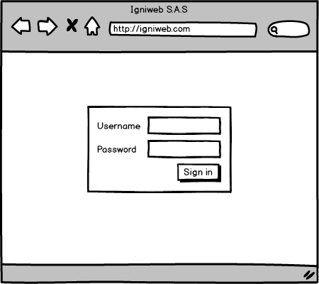

Imagen 2

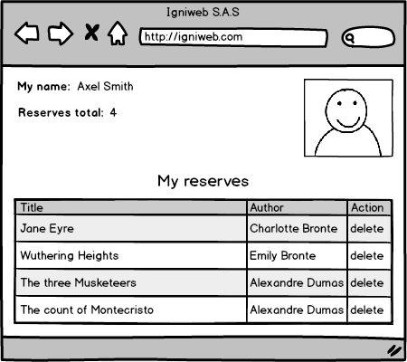

Imagen 3

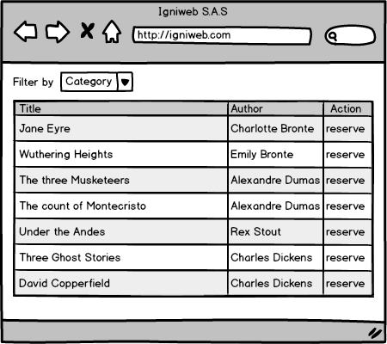

Imagen 4

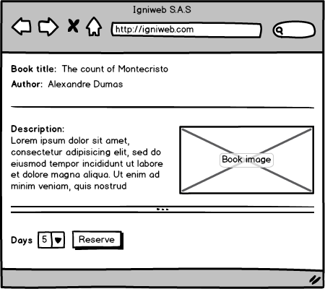

**NOTA FINAL: SE DEBE ENTREGAR LO MÁS PROFESIONALMENTE POSIBLE**